# Homilie – Wapenstilstand 11.11.2019

*Genesis 9, 8-17 / Marcus 10, 35-45*

‘Nooit meer oorlog!’ Het is een diepe verzuchting, in vier talen op de IJzertoren, het vredesmonument in de IJzervlakte, gebouwd tussen twee ‘Wereldoorlogen’: oorlogen waarin inderdaad nagenoeg de hele wereld betrokken raakte. Op 11 november 1918, honderd en een jaar geleden, kwamen de wapens tot stilstand. Maar vrede was er nog niet, dat werd al heel snel duidelijk. De lieve vrede, waar wij mensen zo naar verlangen, vraagt méér dan ‘wapenstilstand’. Dat is zo in de grote wereld, maar evengoed in ons dagelijks leven. Jezus, de man van Nazaret, kan daarbij best onze gids zijn. We hoorden Hem duidelijk in het evangelie daarjuist.

Ja, 11 november 1918: er was geen oorlog meer, maar ook nog geen vrede. Het vredesverdrag, het verdrag van Versailles, was die naam eigenlijk niet waard. Het werd door de overwinnaars opgelegd aan de overwonnenen, het bracht geen verzoening, maar was de aanzet tot wraak. Als er geen weg van verzoening kan gegaan worden na een conflict, spat die etterbuil vroeg of laat open. En het moet gezegd, ook de katholieken, zowel de Duitse als de Franse, zelfs een aantal van hun bisschoppen, kunnen we in heel dat oorlogsgeweld niet vrijpleiten.

Eigenlijk was er maar één man die midden al die oorlogsretoriek heel eenzaam stond, paus Benedictus XV, die begin september 1914 tot paus was gekozen en zich van meet af aan heeft verzet tegen de oorlog die hij ‘een volstrekt nutteloze slachtpartij’ noemde. Hij riep de oorlogvoerende landen herhaaldelijk op om een rechtvaardige vrede te sluiten. Maar al zijn initiatieven werden op algemene minachting onthaald, sterker nog: hij kreeg van alle kanten verdachtmakingen te verwerken. Deze ‘vredespaus’ is misschien wel de meest tragische figuur van de oorlog. Van een ‘katholiek pacifisme’ was er in die tijd geen sprake.

Zo ging het er dus aan toe in het ‘christelijke’ Europa. En na de ‘Groote Oorlog’ werd er helemaal geen werk gemaakt van vrede en verzoening. De kerken hebben de Tweede Wereldoorlog niet kunnen verhinderen. Ze keken meestal zwijgend toe of probeerden achter de schermen de schade te beperken. Ook al waren er tegenbewegingen. Denken we maar aan Dietrich Bonhoeffer, Duits theoloog en predikant, die in het verzet was gegaan, van hoogverraad werd beschuldigd en in het concentratiekamp Flossenbürg gestorven is.

Pas na de Tweede Wereldoorlog werd er aan verzoening gewerkt. Dat gebeurt als ‘vijanden weer met elkaar gaan spreken, tegenstanders elkaar de hand weer reiken en volkeren elkaar willen ontmoeten’, zoals we het straks zullen bidden in het eucharistisch gebed.

Sinds Mahatma Gandhi, Indiaas politicus, vermoord in 1948, kwam de ‘actieve’ geweldloosheid wereldwijd in de kijker, de keuze om geweldloos te blijven in de strijd. Je strijdt voor een bepaalde zaak, niet tegen een bepaalde vijand. Hij vond ervoor zijn inspiratie in de Bergrede van Jezus. Hij heeft ook Martin Luther King geïnspireerd die sprak van ‘de kracht van de liefde’, een concrete toepassing van Jezus’ oproep ‘bemin uw vijand’.

Het gaat er niet om wat je *voelt* voor je tegenstander, maar om de houding die je tegenover hem wilt aannemen. Het gaat er om in alle omstandigheden zijn menselijke waardigheid te respecteren, een duidelijk onderscheid te maken tussen het onrecht waartegen je ten strijde trekt en de mens die je daarvoor verantwoordelijk acht. In voetbaltermen: je speelt de bal, niet de man!

Dat is een wezenlijk kenmerk van het optreden van Jezus van Nazaret, helemaal in de lijn van zijn visie dat elke mens een ‘geliefd kind van God’ is. Daarom ook trok Franciscus van Assisi 800 jaar geleden, in volle kruistochtentijd (wat men ook een ‘rechtvaardige oorlog’ vond), ongewapend naar de sultan Malek al-Kamil in Egypte. Als enkeling probeerde Franciscus de spiraal van geweld te doorbreken. Wars van het heersende vijanddenken, trok hij de sultan van Egypte tegemoet met een geheel eigen vredesmissie... We hebben dit gebeuren vorige maand herdacht, op 4 oktober, feestdag van Sint-Franciscus. Over heel de wereld hebben toen de klokken geluid, ook hier bij ons. En tegelijk hebben de moslims in hun vrijdaggebed ook gebeden om vrede. En dat moeten we blijven doen, bidden voor en werken aan vrede.

Dat was ook de vredesboodschap van paus Franciscus op 1 januari 2017. Hij verwijst daarin naar de boodschap van Christus en schrijft: *‘Wanneer men vandaag de dag werkelijk volgeling van Jezus wil zijn, betekent dat ook van harte zijn leer over geweldloosheid aanvaarden.’* Maar zoals gewoonlijk verbindt de paus zijn aanbevelingen voor de wereldpolitiek met concrete aansporingen voor ons dagelijks leven, waarmee het zou moeten beginnen: *‘Het is van fundamenteel belang dat geweldloosheid allereerst in praktijk wordt gebracht binnen families. Ook daar is het dat ‘spanningen en zelfs conflicten niet met geweld moeten worden opgelost, maar door middel van dialoog, respect, zorg voor het welzijn van de ander, barmhartigheid en vergevingsgezindheid.’*

Het zijn allemaal kenmerken van Jezus van Nazaret rond wie we hier vandaag samenzijn in deze kapel, in deze eucharistie, waar we Hem gedenken die geweldloos zijn leven heeft gegeven aan het kruis. Maar we willen ook geloven dat Hij niet in de dood is gebleven, maar verrezen is en leeft bij God, zijn Vader.

En dat willen we ook geloven voor de slachtoffers van beiden wereldoorlogen. Zij die hun leven hebben gegeven op het slachtveld, in de concentratiekampen of in kapotgeschoten en in brand gestoken huizen: zij allen zijn geborgen in Gods hand, levend voorgoed. In dat gelovig vertrouwen gedenken we hen en vieren wij hier samen eucharistie.

[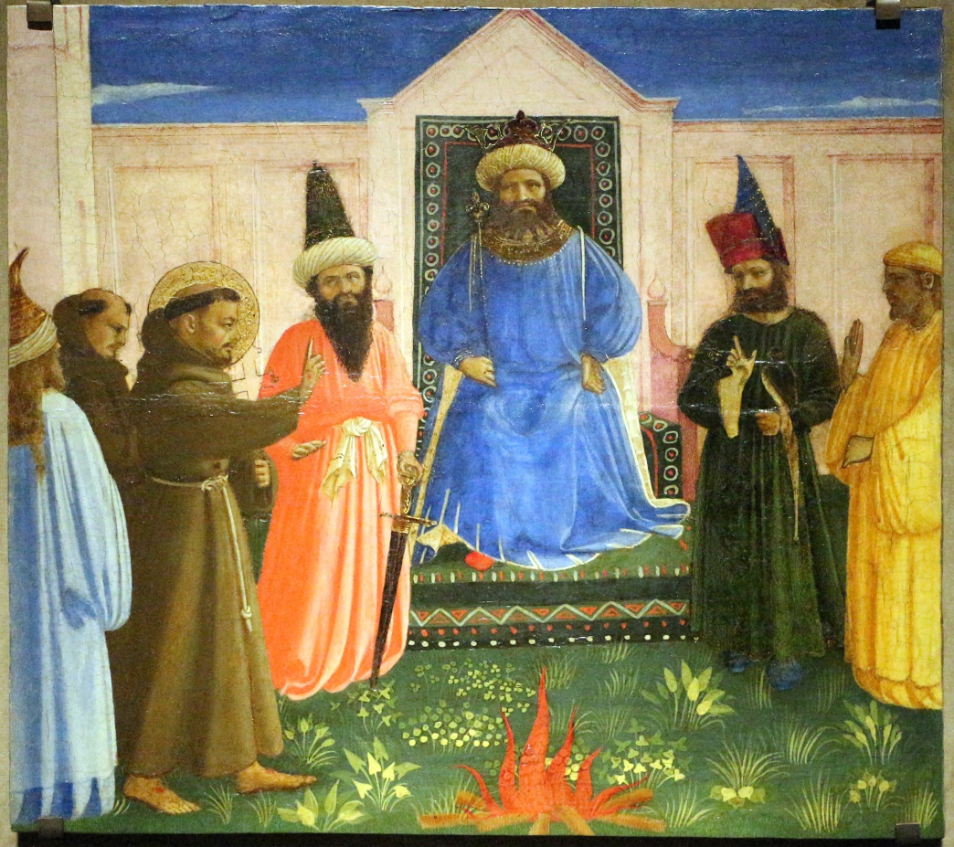](https://commons.wikimedia.org/wiki/File:Fra_angelico,_prova_del_fuoco_di_san_francesco_davanti_al_sultano,_1429_(altenburg,_lindenau-museum)_01.jpg)

## ‘De ontmoeting van Franciscus met de sultan’, Fra Angelico, 1429

*Jan Verheyen – Lier.*

*Wapenstilstand – 11.11.2019*